Dpto. INFORMATICA - I.E.S. PUERTO DE LA CRUZ

MÓDULO PROYECTO

C.F.G.S. Administración de. Sistemas Informáticos y en Red



**Autor:** Óscar Moreira Estévez

**Fecha:**

**Tutor:** María Luz Lorenzo

Índice

Introducción 3

Contenido del proyecto 4

1. Descarga PandoraFMS 4

2. Instalación PandoraFMS 5

2.1 Configuración máquina virtual 5

2.2 Instalación sistema PandoraFMS 10

3. Iniciar Servidor PandoraFMS 19

3.1 Entrar en la interfaz de la herramienta 20

4. Utilidades de la PandoraFMS 23

4.1 Tarea de reconocimiento 23

4.2 Módulos en un cliente 26

# Introducción

Hoy en día en gran parte de las grandes empresas se maneja todo a través de ordenadores debido a la facilidad con sus programas, para hacer un menor gasto de papel o por el simple hecho de poder consultar información.

Por lo que una buena manera de controlar estos ordenadores que tengamos en la empresa es usando herramientas de monitorización y de eso trata este proyecto en el que usaremos una herramienta llamada PandoraFMS la cual nos permitirá tener controlados los ordenadores de la empresa obteniendo información de posibles fallos en cada uno de ellos.

PandoraFMS es un software de código abierto, Open Source pero también dispone de versiones de pago por lo que se conoce como “OpenCore”.

Con esta herramienta podremos obtener mucha información sobre los dispositivos que se encuentren asociados como por ejemplo: pérdida de memoria en un servidor, una interfaz caída, procesos que estén corriendo mal, usos de disco, etc.., incluso podemos obtener información sobre factores ambientales como temperatura, luz o la humedad.

Pandora nos permite nos permite monitorizar cualquier sistema operativo ya que hay agentes específicos para cada plataforma desde Windows o Linux hasta MAC OSX.

# Contenido del proyecto

## Descarga PandoraFMS

Lo primero que debemos hacer para comezar con este proyecto será descargar la ISO de PandoraFMS.

Para esto iremos a la página oficial de PandoraFMS entrando en este [enlace](https://pandorafms.org/es/producto/descargar-gratis-software-de-monitorizacion/). Una vez aquí dentro nos saldrán varios elementos para descargar pero nosotros descargaremos el que se llama *Appliance CD basado en CentOS.*

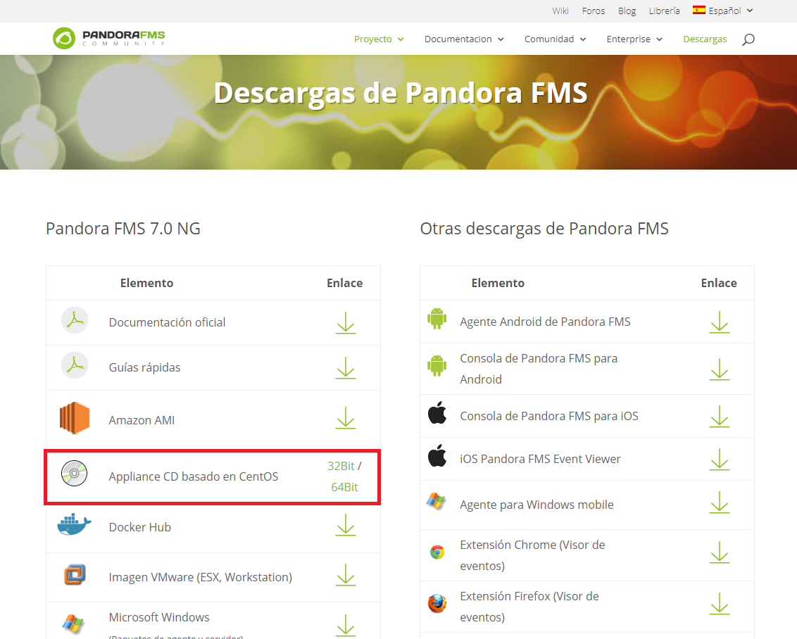

Según cliquemos en él nos aparecerá descargando en la parte inferior. Esto tardará un rato en descargase.



## Instalación PandoraFMS

### Configuración máquina virtual

Usaremos Virtual Box como herramienta para crear las máquinas virtuales.

Teniendo Virtual Box instalado y con la descarga de la ISO de PandoraFMS empezaremos a configurar la máquina.

Crearemos una nueva máquina.

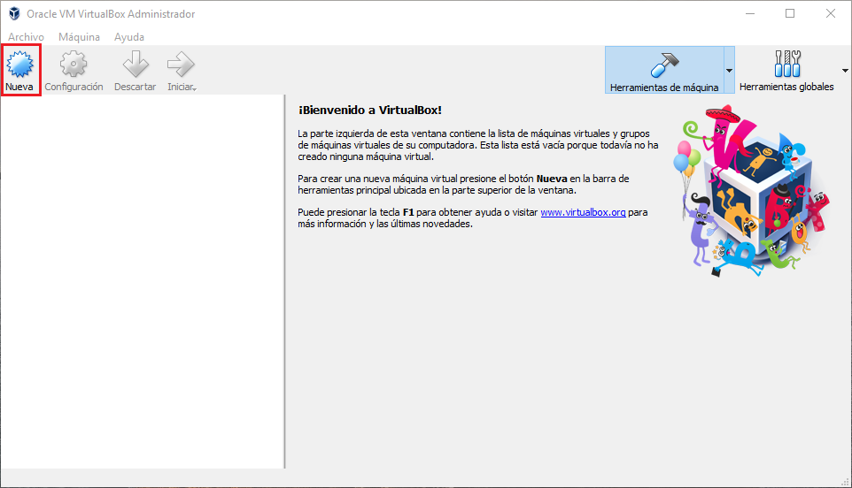

Luego elegiremos las siguientes características:

* **Nombre:** Pandora FMS
* **Tipo:** Linux
* **Version:** Oracle (64-bit)

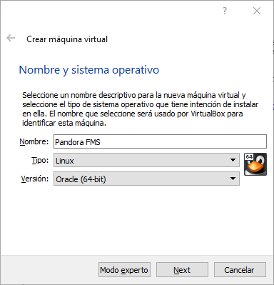

En el siguiente paso le pondremos 4 GB de RAM si nuestro PC nos lo permite.

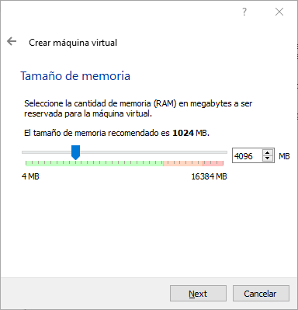

Luego en el disco duro lo primero será: crear un disco virtual ahora.

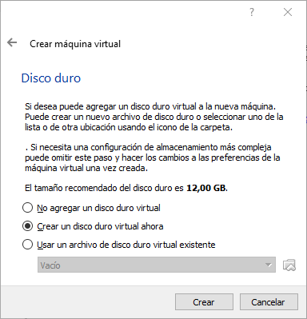

En el almacenamiento en unidad de disco duro física elegimos: Reservado dinámicamente.

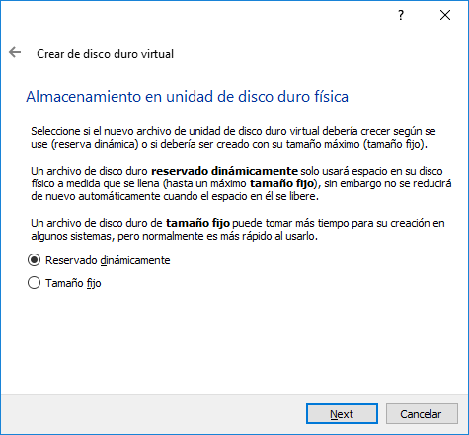

Y por último de capacidad en mi caso le pongo un poco mas de la predeterminada: 30 GB

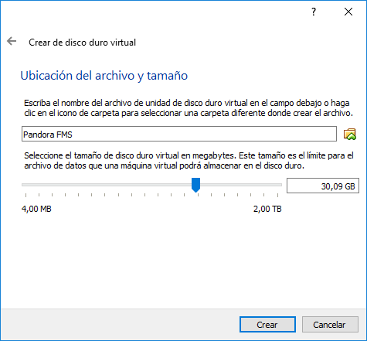

Ahora una vez terminado las características principales vemos que esta creada.

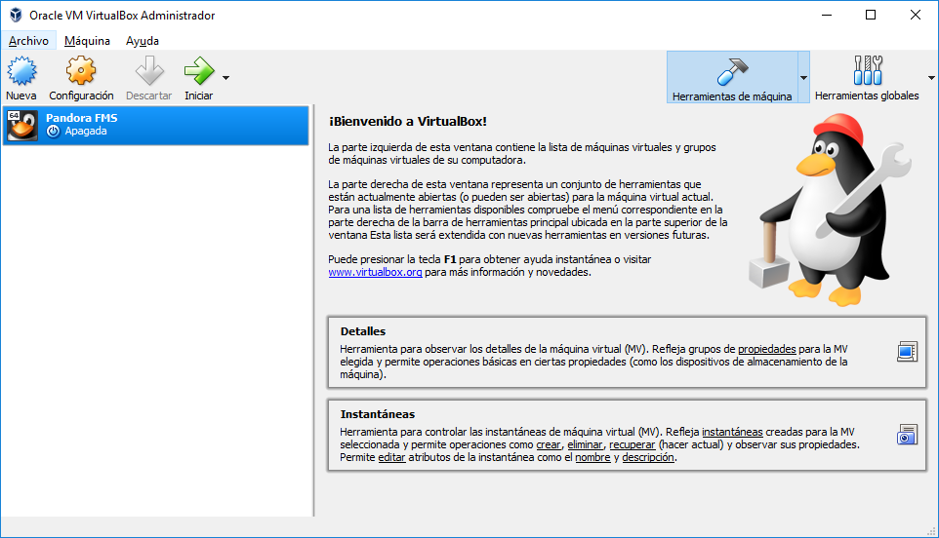

Ahora pasaremos a editar unas cuantas cosas mas de la configuración de la máquina.

Iremos al apartado de Red y pondremos el adaptador de red como Adaptador puente.

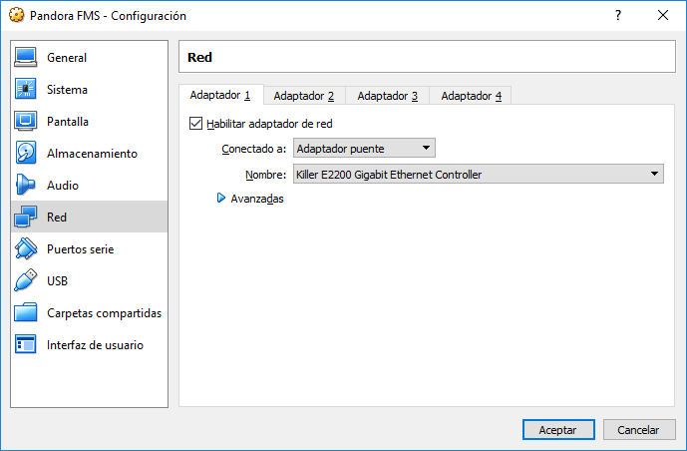

Hecho esto pasamos al Almacenamiento y dentro de Controlador:IDE vemos un disco vacío el cual elegiremos y le añadiremos la ISO de PandoraFMS que descargamos al principio.

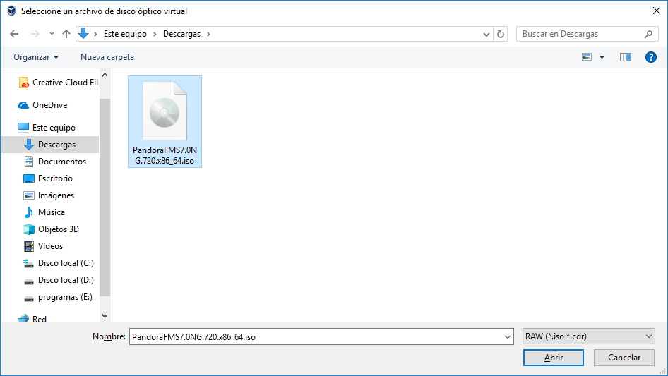

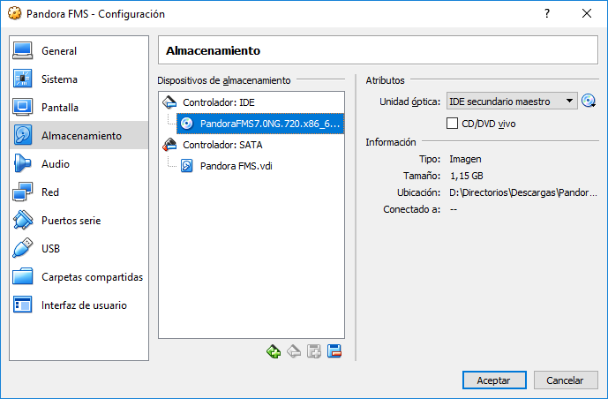

Con esto ya tenemos toda la configuración de la máquina virtual hecha ahora nos queda empezar a instalar el sistema PandoraFMS.

### Instalación sistema PandoraFMS

Para comenzar la instalación del sistema tendremos que iniciar la máquina creada y hecho esto nos saldrán varias opciones la cual elegiremos la primera.

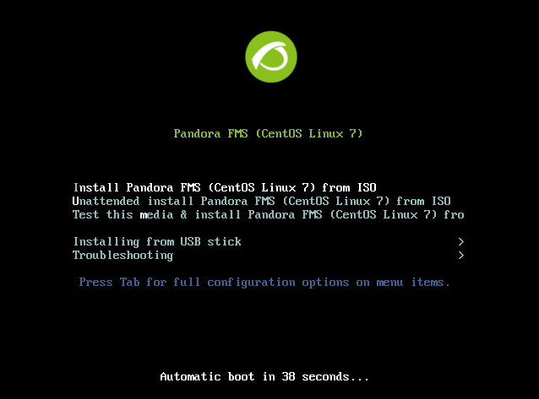

Lo siguiente que nos saldrá será la elección del idioma en mi caso en español.

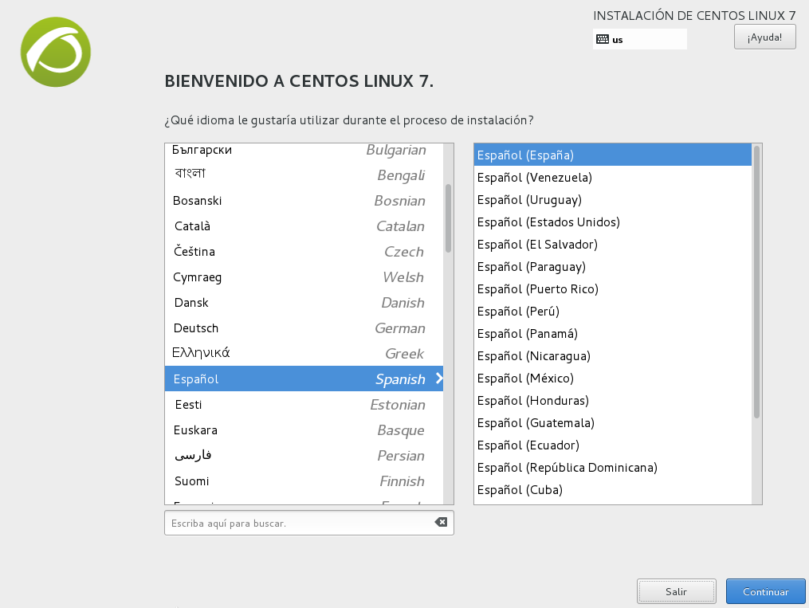

Luego nos saldrá una parte que se llama RESUMEN DE LA INSTALACIÓN en al que nos aparecerán varios iconos como error, para esto haremos las siguientes configuraciones.

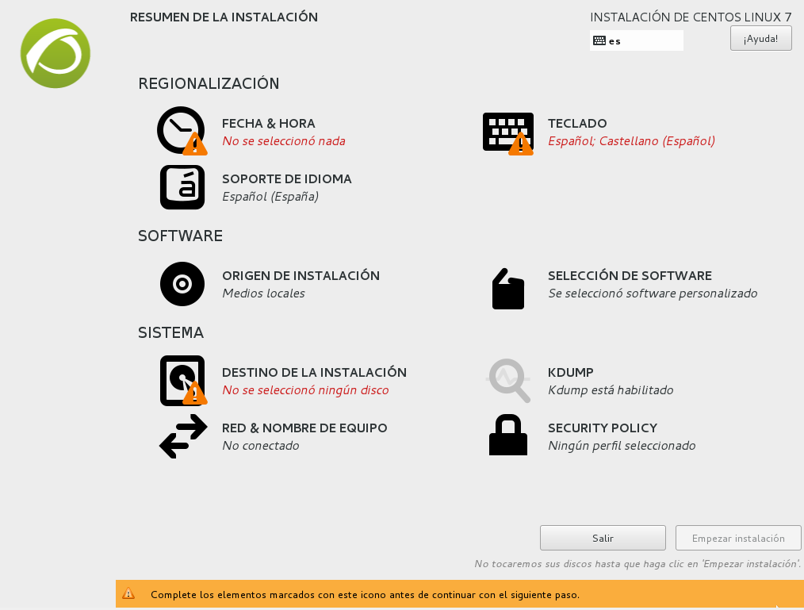

**FECHA & HORA:** elegimos nuestra localización.

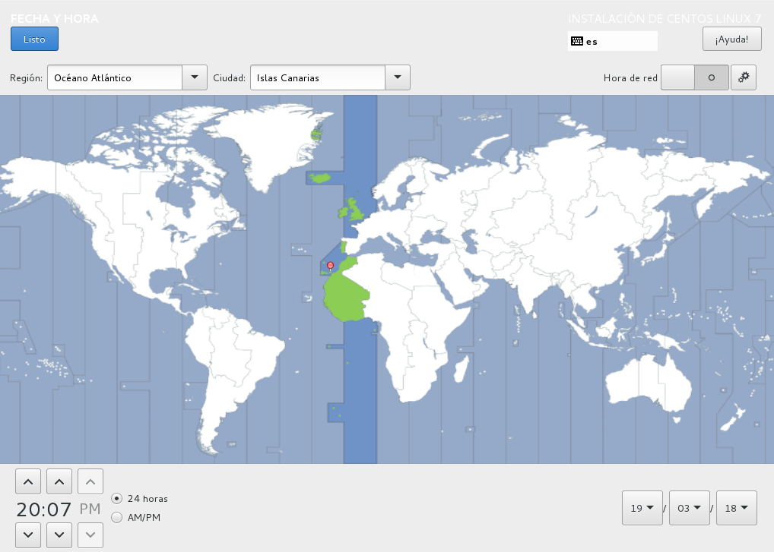

**TECLADO:** elegimos nuestro idioma de teclado

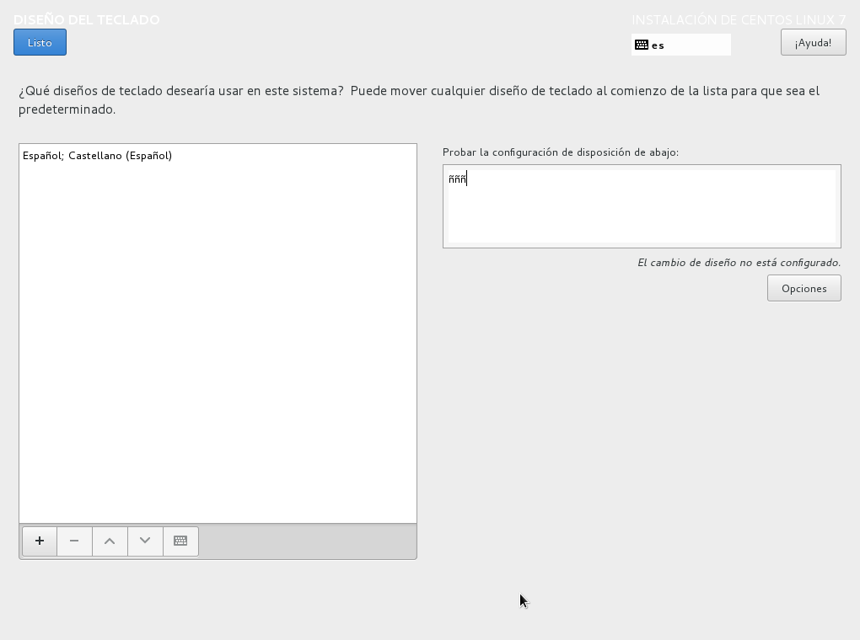

**SELECCIÓN DE SOFTWARE:** marcamos Pandora FMS

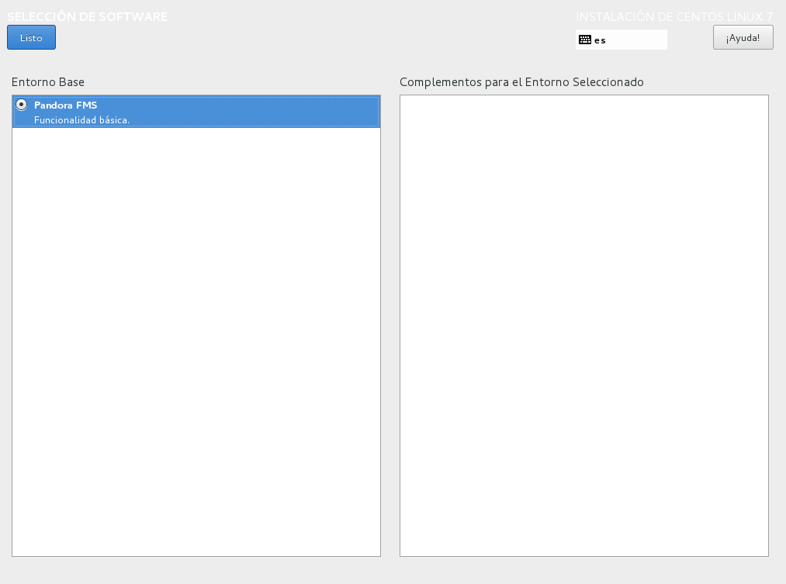

**DESTIBO DE INSTALACIÓN:** Nos sladrán varias opciones como vemos en la imagen.

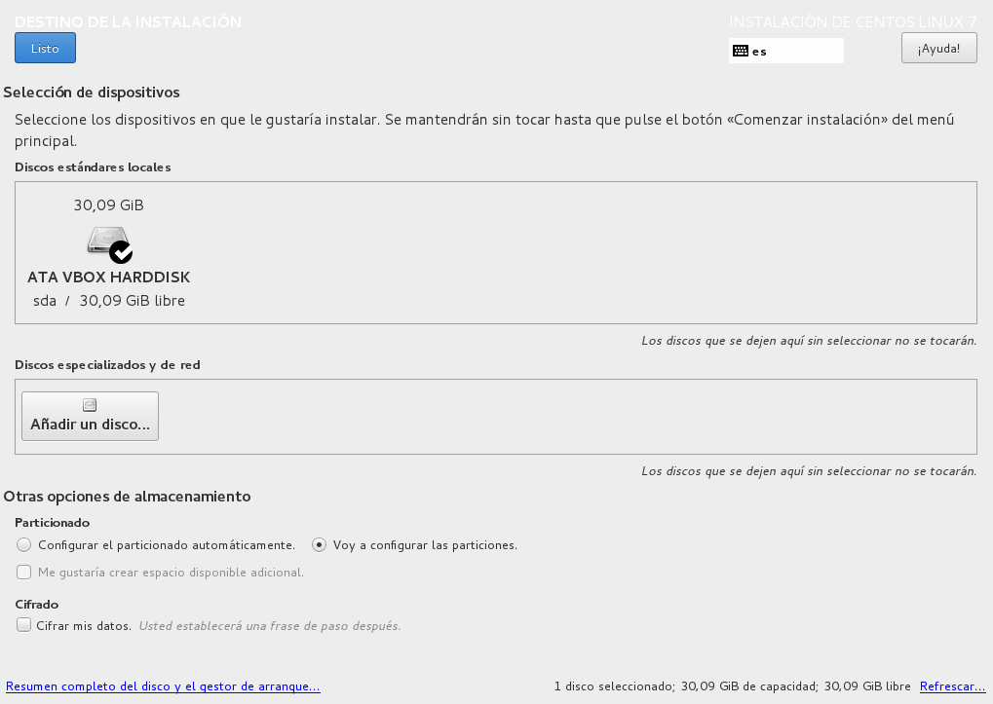

Seleccionamos el dispositivo.

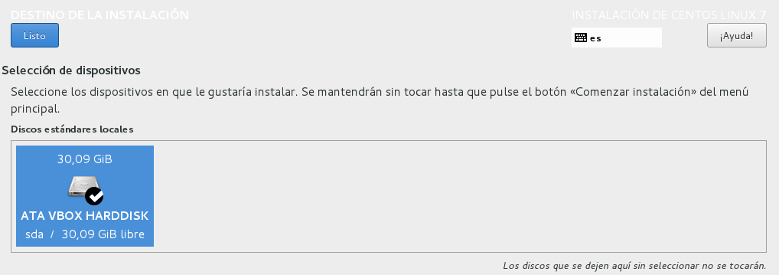

Ahora nos pedirá el particionado si lo queremos automáticamente o manual.

Elegiremos manual pulsando en el “+”.

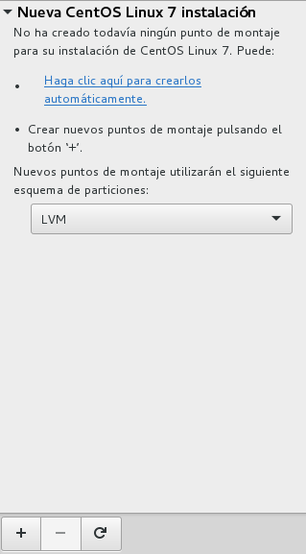

Lo particionaremos de tal manera que quede como la imagen que veremos ahora:

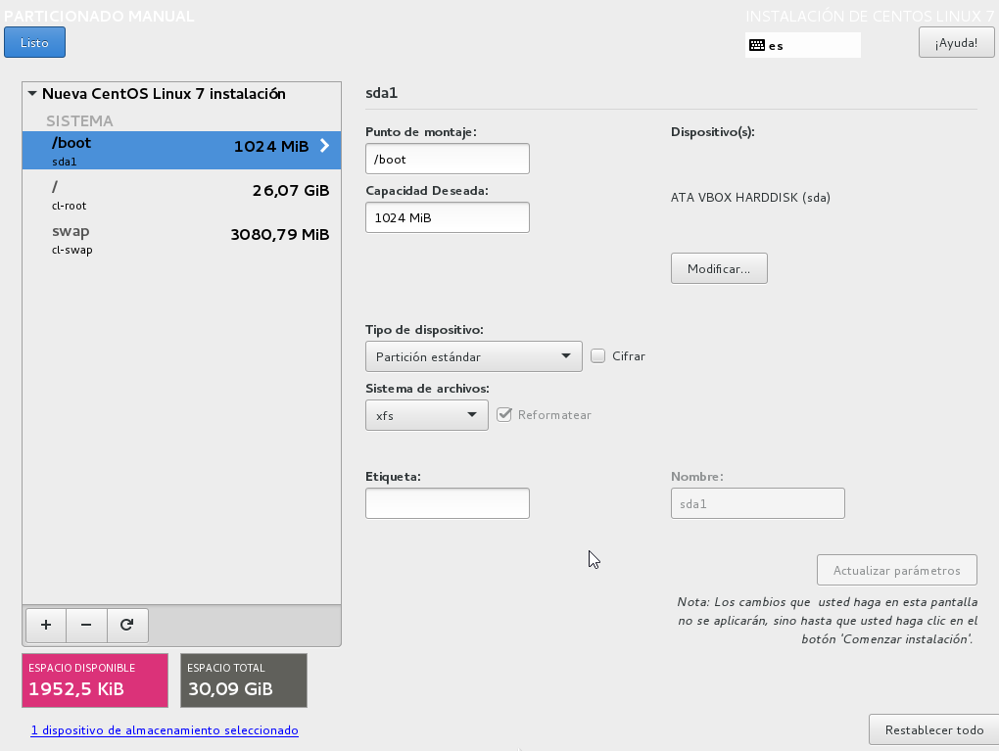

Y aceparemos los cambios.

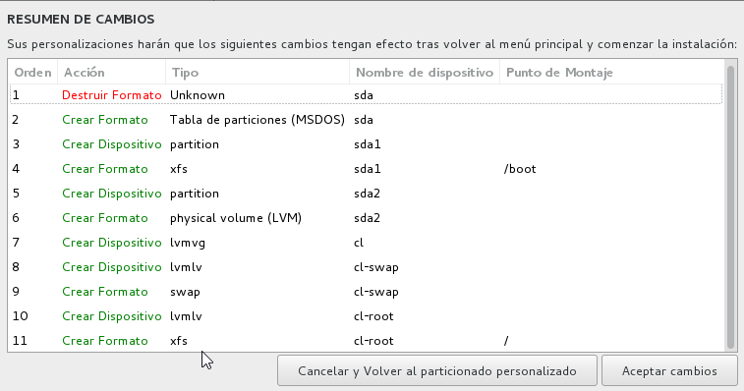

**RED Y NOMBRE DE EQUIPO:** En este apartado cambiaremos el nombre del equipo y le pondremos una IP estática de nuestra red.

Le pondremos de nombre “server-pandora” en la parte inferior de la pantalla de configuración.

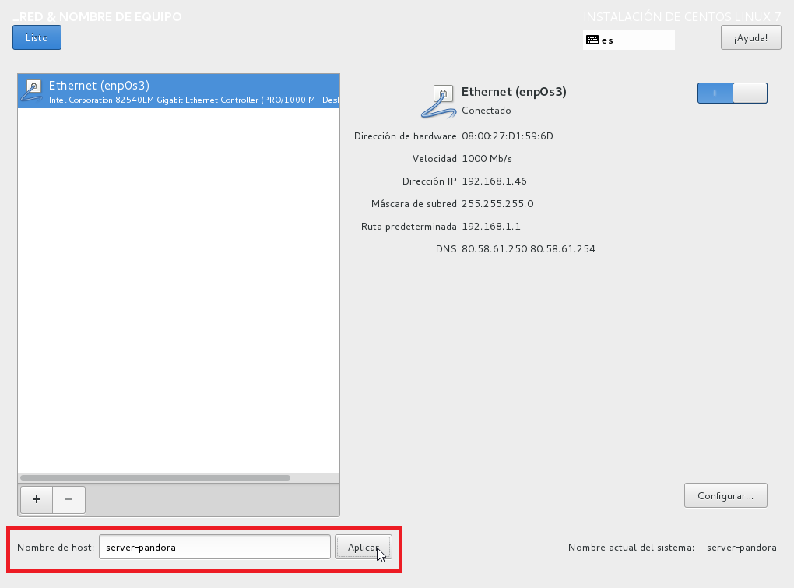

Luego entraremos en el apartado **“Configurar”.**

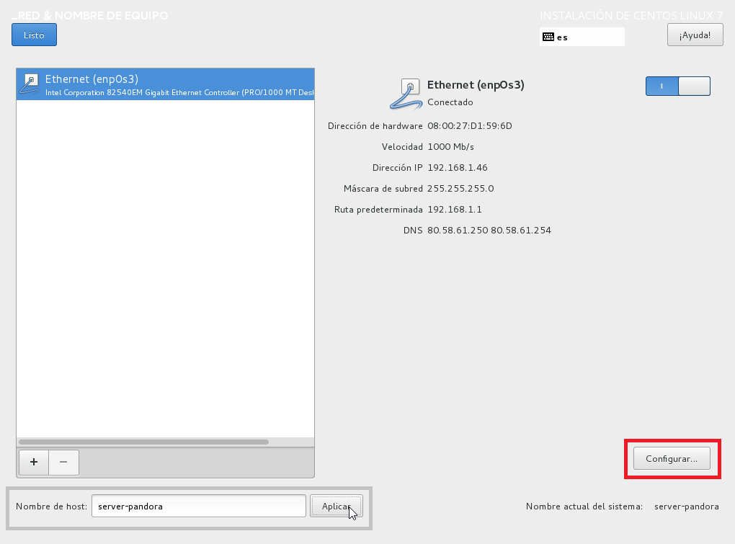

Aquí le pondremos una IP estática con una Puerta de enlace y Servidor DNS.

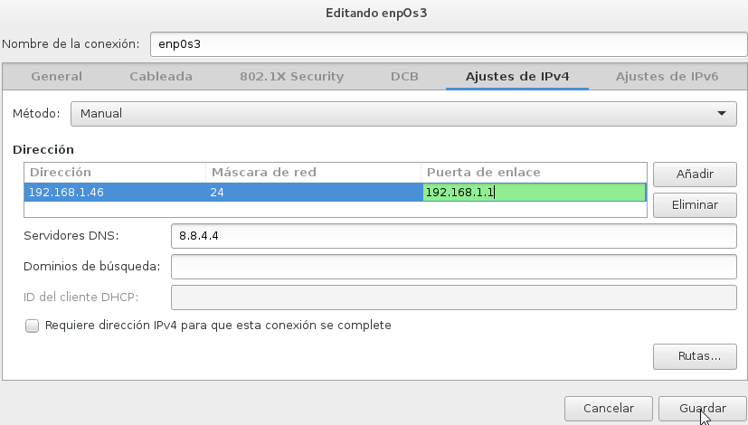

Con esto acabamos de configurar el apartado de red y nombre de equipo de tal manera que nos quede así.

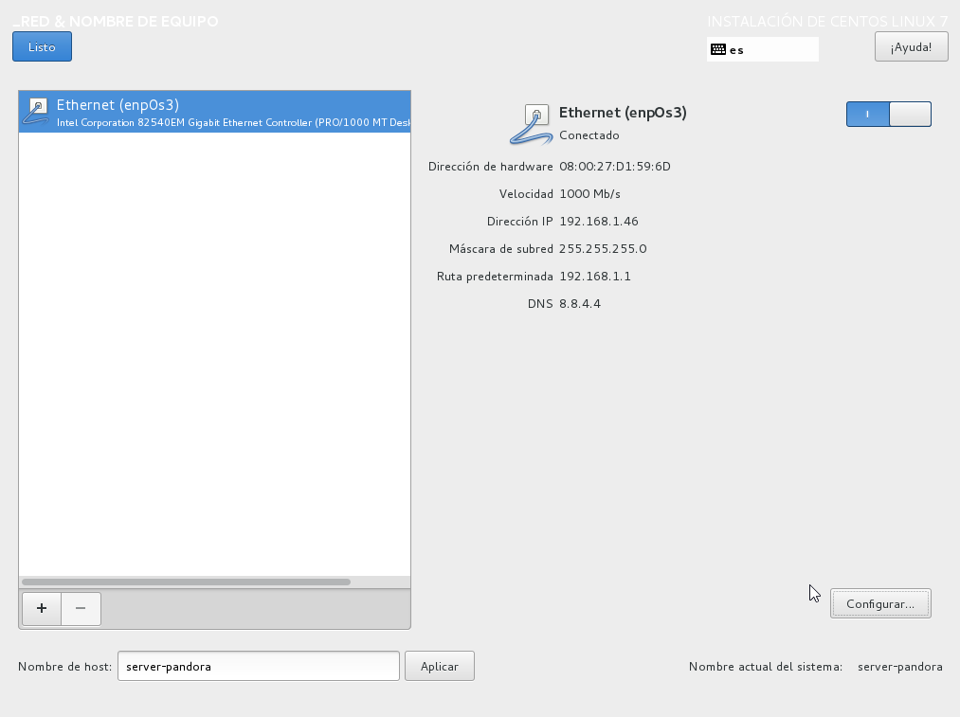

Hecho todas estas configuraciones de tal manera que acabamos ya de configurar la instalación del servidor Pandora. Veremos que ahora no nos saldrá ningún aviso de error.

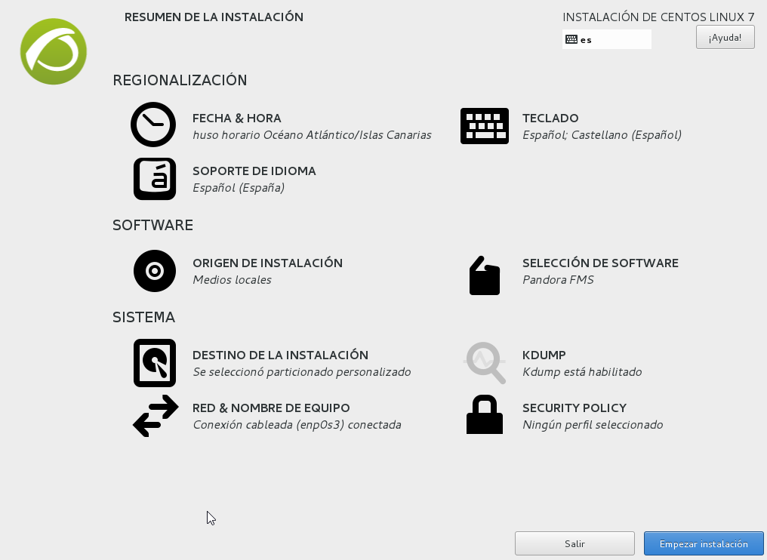

Ahora clicamos en **“Empezar la instalación”**  y mientras se instala nos pedirá una contraseña *ROOT*  y una creación de usuario.

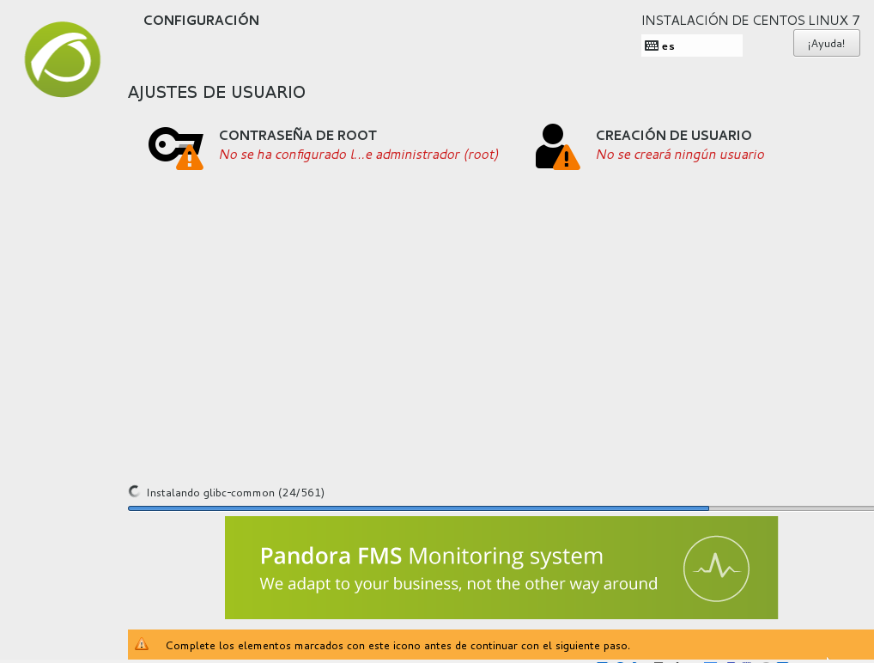

Crearemos la contraseña de *ROOT* y creamos el usuario.

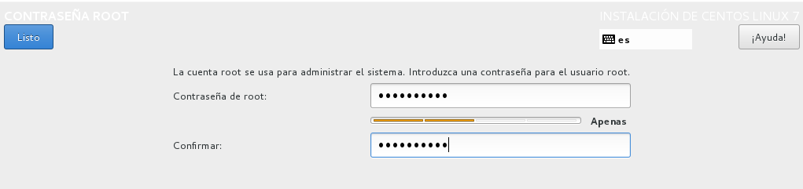

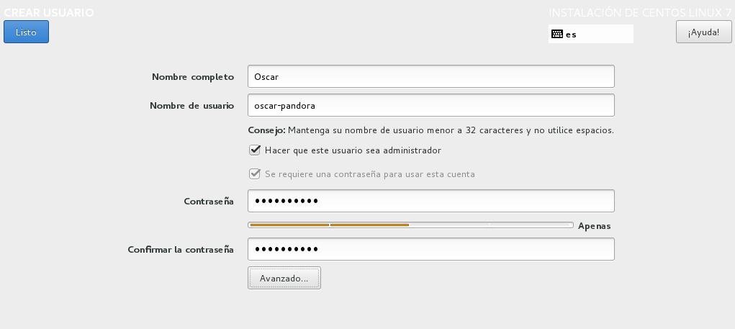

## Iniciar Servidor PandoraFMS

Hecha toda la instalación previamente explicada reiniciamos la máquina virtual y ya se iniciará el servidor.

Nos pedirá un usuario y contraseña en mi caso entre con el usuario *ROOT*  y la contraseña que he puesto en su momento.

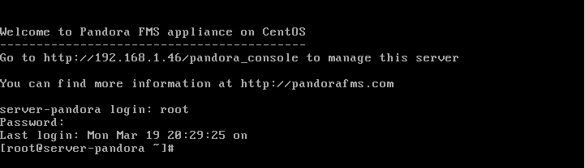

Para comprobar que esta correcto introduciremos el comando *“ ip a ”* y así podremos ver si tenemos la IP que hemos elegido nosotros . Veremos que es correcto.

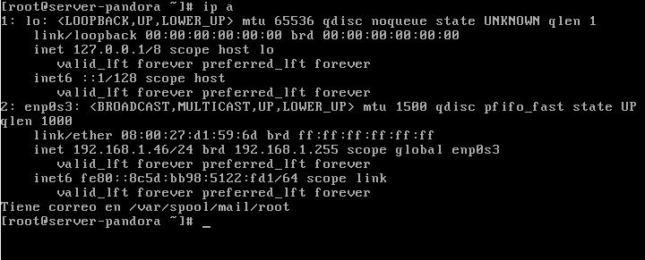

### 3.1 Entrar en la interfaz de la herramienta

Para entrar en la herramienta grafica iremos a un navegador cualquiera y pondremos la IP que le hemos dado al servidor.

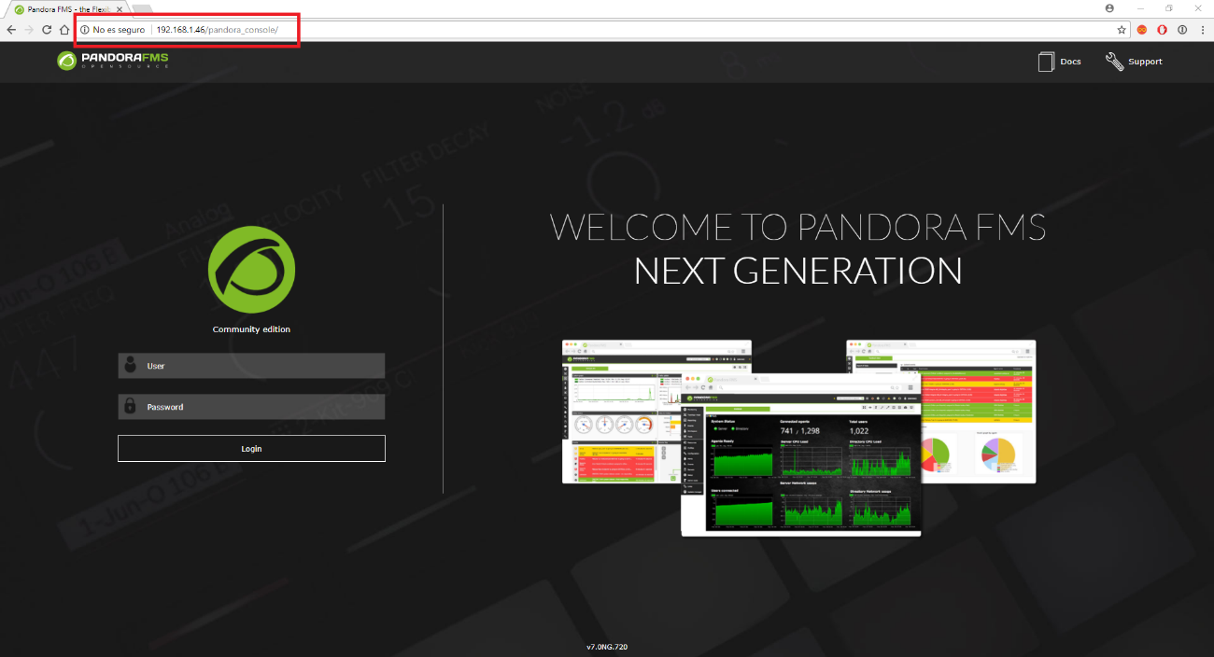

Ahora pondremos el **USUARIO: admin** y de **CONTRASEÑA: pandora** que es la contraseña por defecto al iniciar la interfaz luego dentro veremos como cambiarla.

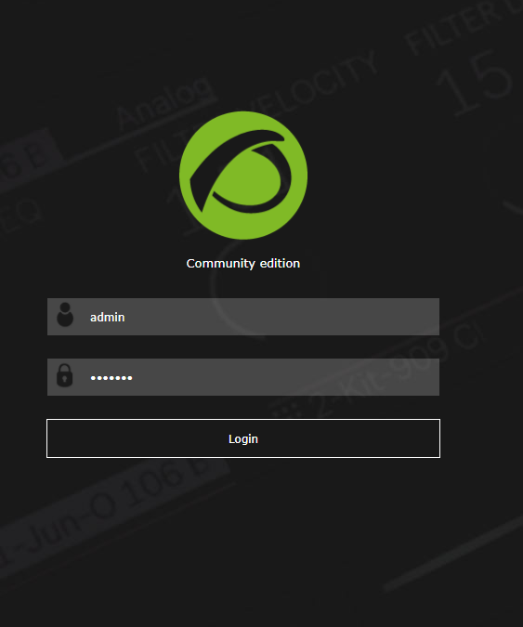

En las configuraciones iniciales que haremos empezaremos poniendo la

zona horaria , idioma y un email para la recepción de alertas.

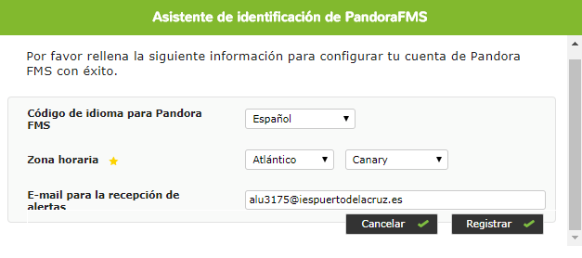

Luego nos pedirá si queremos mantenernos al dia de la comunidad depandora y lo aceptaremos.

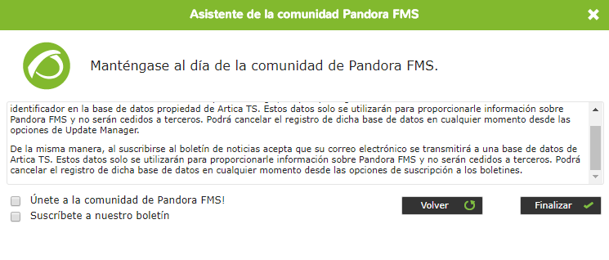

Con esto tendríamos la configuración inicial hecha. Ahora pasaremos a cambiar la contraseña para entrar y algunos ajustes más.

Si ahora queremos cambiar la contraseña de admin para entrar iremos a la parte superior derecha en nuestro icono y entraremos, veremos un apartado que se llama **contraseña nueva**.

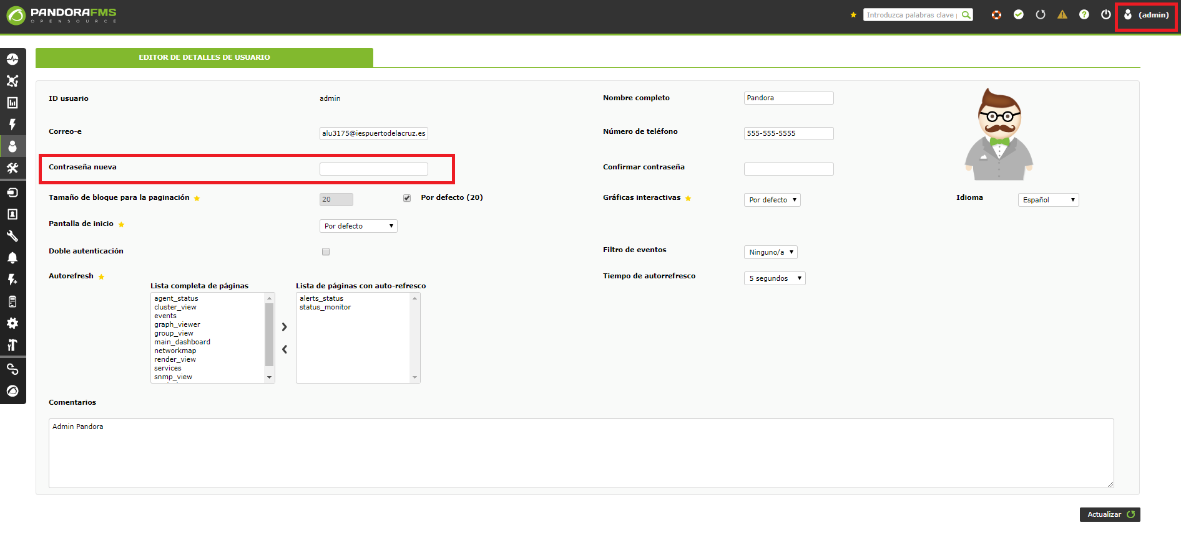

## Utilidades de la PandoraFMS

Al iniciar la herramienta veremos una pantalla en la que se nos mostrará información de los monitoreos, los logins y un poco de información general.

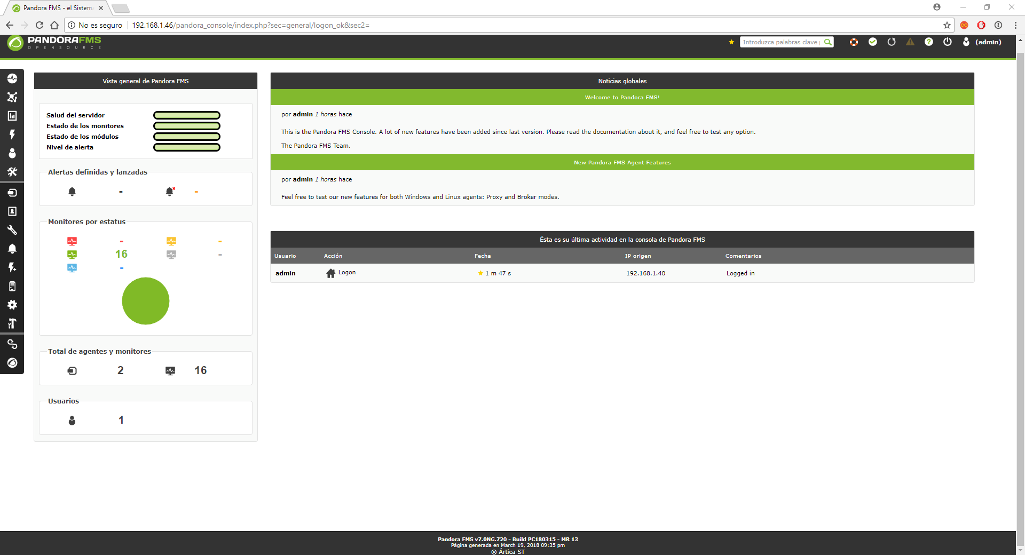

### Tarea de reconocimiento

Con las tareas de reconocimiento lo que haremos será buscar todos los equipos que tengamos en nuestra red.

Para esto iremos a la barra lateral en el icono del servidor y clicaremos y elegiremos “Tarea de reconocimiento”.

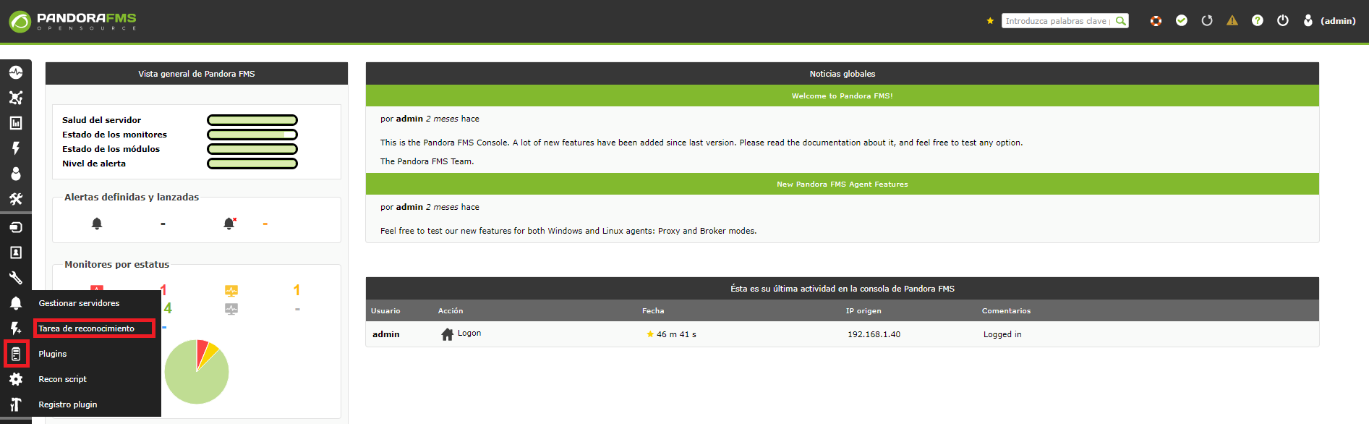

Una vez dentro crearemos una nueva tarea de reconocimiento ya que no tenemos ninguna.

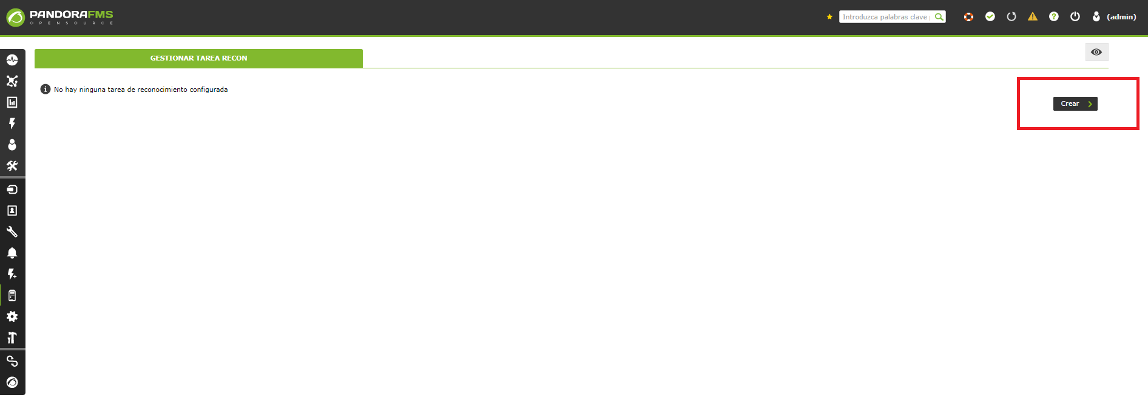

Una vez dentro de la creación le pondremos un nombre, nuestro servidor pando, que haga un barrido por la red, le indicaremos la red nuestra con la máscara, la plantilla de módulos elegiremos “Basic Monitoring” y lo demás por defecto.

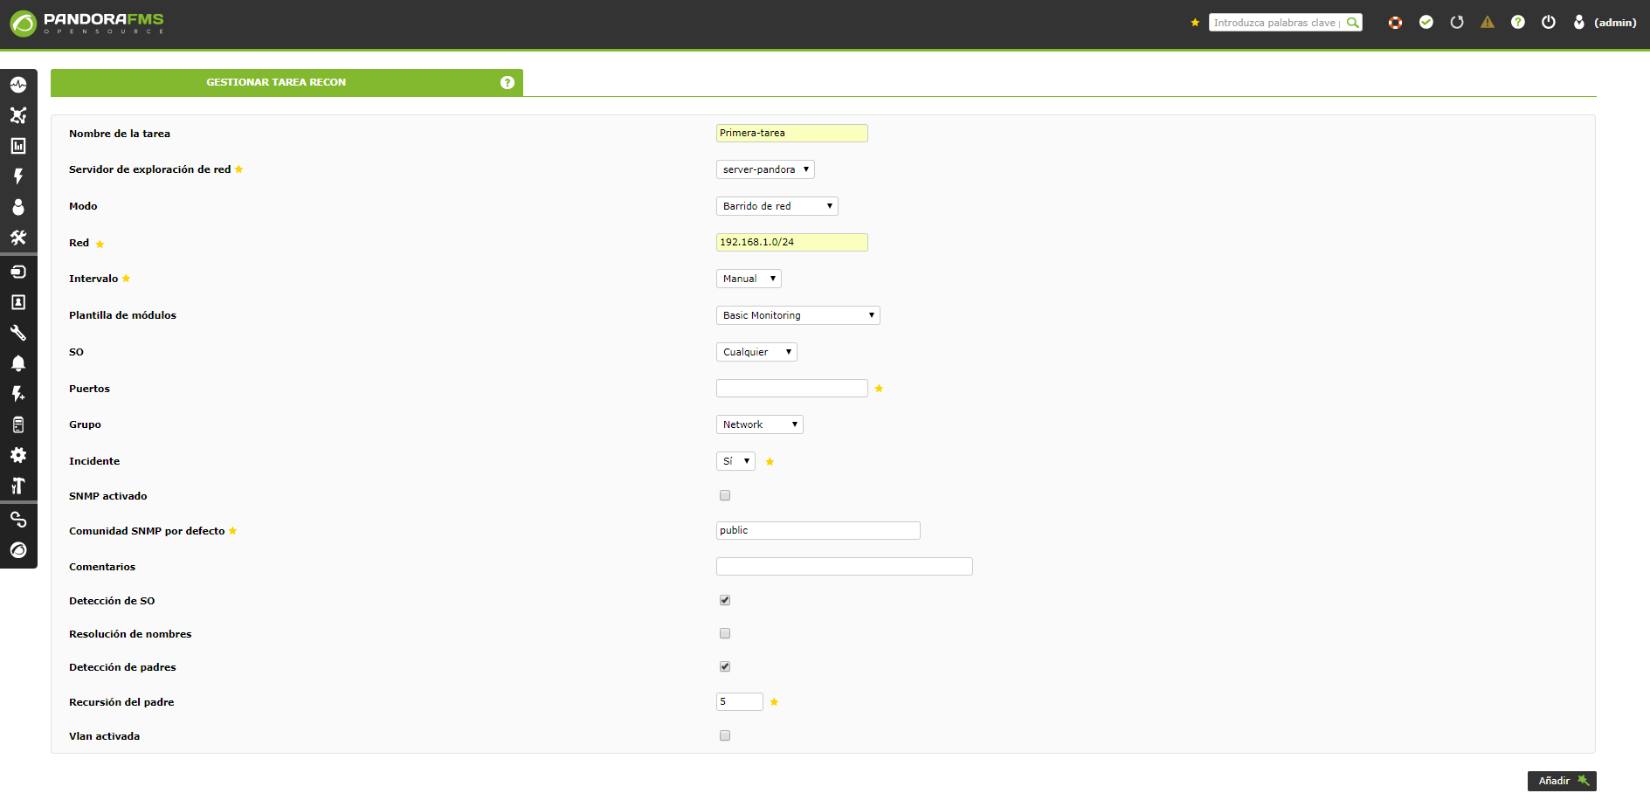

Una vez terminemos de crearla pasará a otra pantalla en la que le daremos a la que clicaremos en la acción señalada para que nos envíe a la pestaña donde la ejecutaremos.

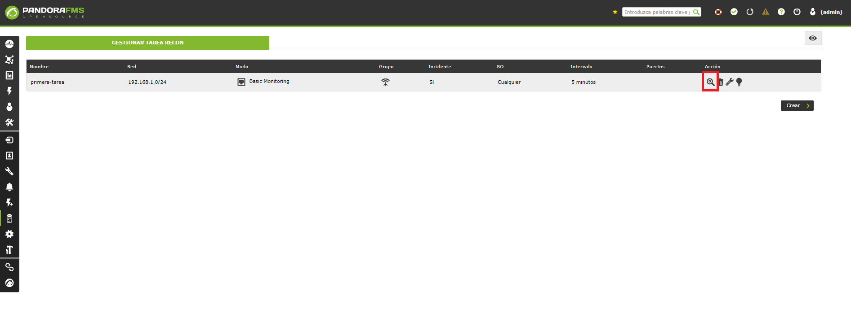

Cuando le demos a ese botón nos enviará a la pestaña donde la ejecutaremos que se encuentra en la barra lateral en el apartado “extensions -> vista recon” ahí dentro veremos nuestras tareas creada y ejecutaremos la que prefiramos en cada momento clicando en el círculo de la izquierda señalado.

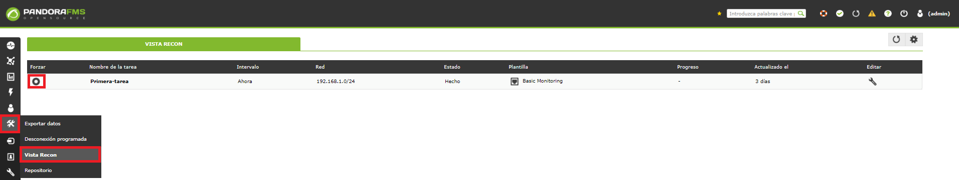

Para ver ahora los equipos reconocidos iremos al panel lateral a “Agents -> vistas -> detalle del agente”.

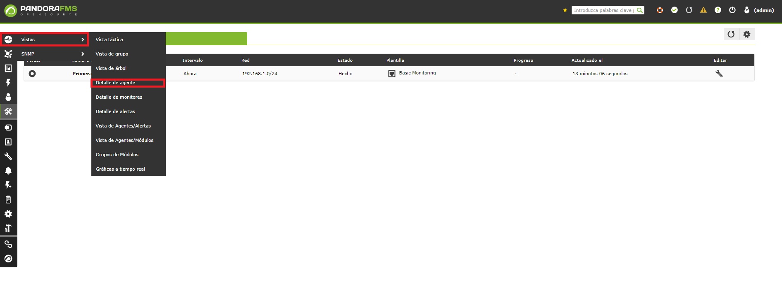

Hecho esto veremos que nos saldrán los equipos de la red incluido el servidor.

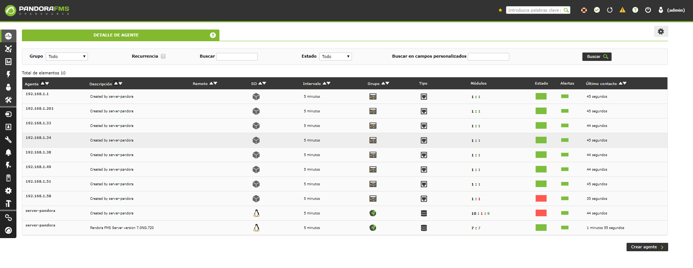

Ahora podremos entrar dentro de uno de los host y verlo mas detalladamente por ejemplo en el host de IP 192.168.1.49.

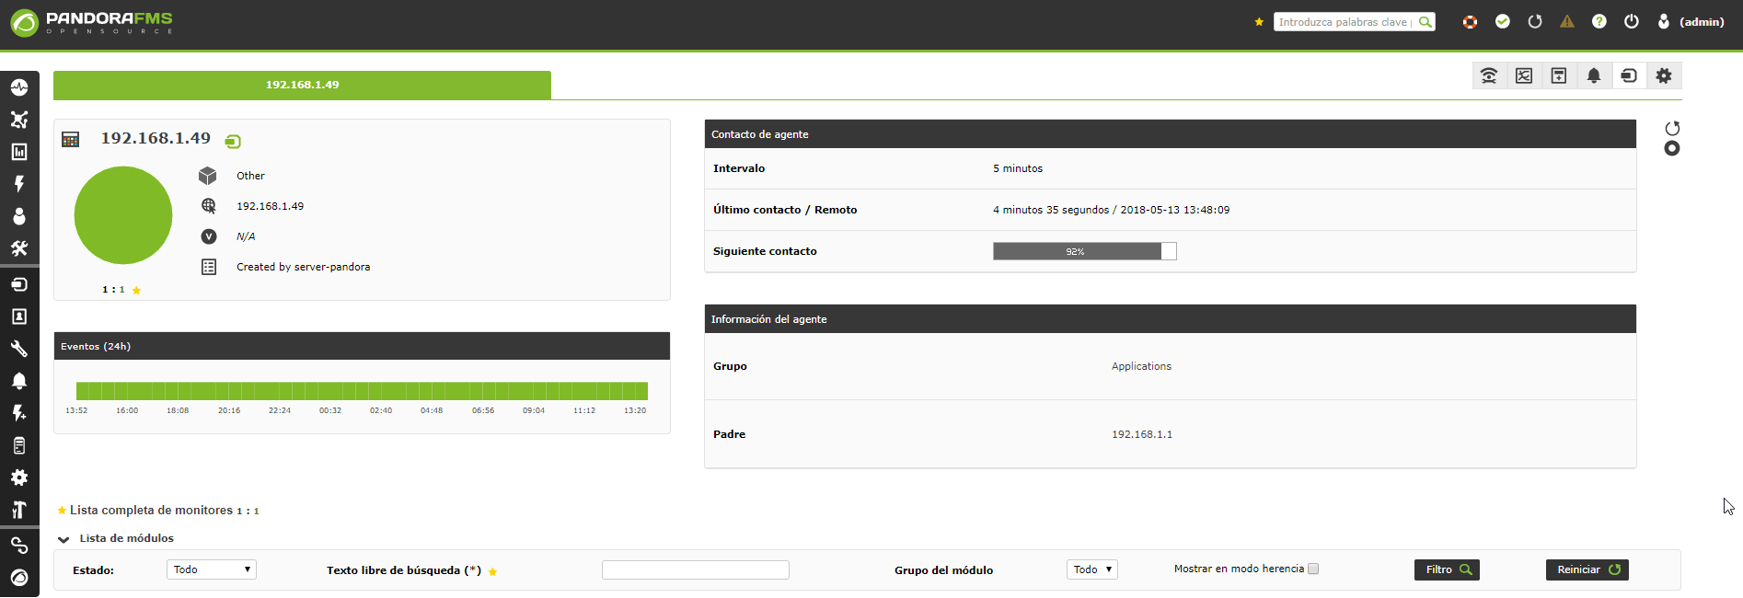

### Módulos en un cliente

Una vez dentro de la vista de un cliente podemos añadirle módulos con lo que podremos hacer comprobaciones con él.

En este caso añadiremos un módulo que consiste en verificar si el Host está vivo o no.

Para esto dentro de la vista de un agente entraremos en el icono del engranaje para entrar en su configuración.

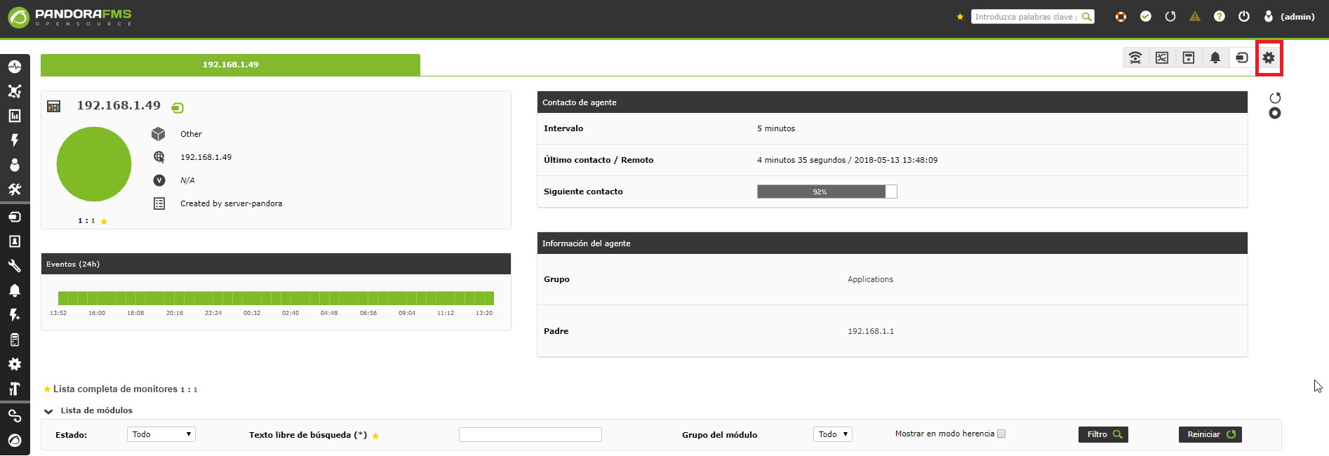

Una vez dentro iremos al icono de módulos, elegiremos crear nuevo servicio de red y clicaremos en “crear”.

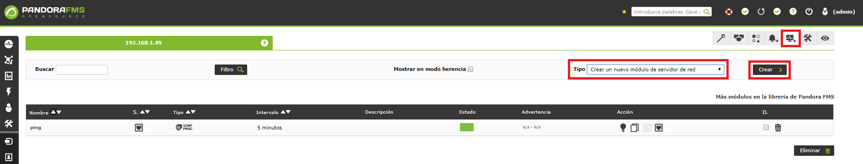

Una vez en la creación elegiremos las siguientes opciones que serán “Network Management” y luego la opción de “Host Alive”.

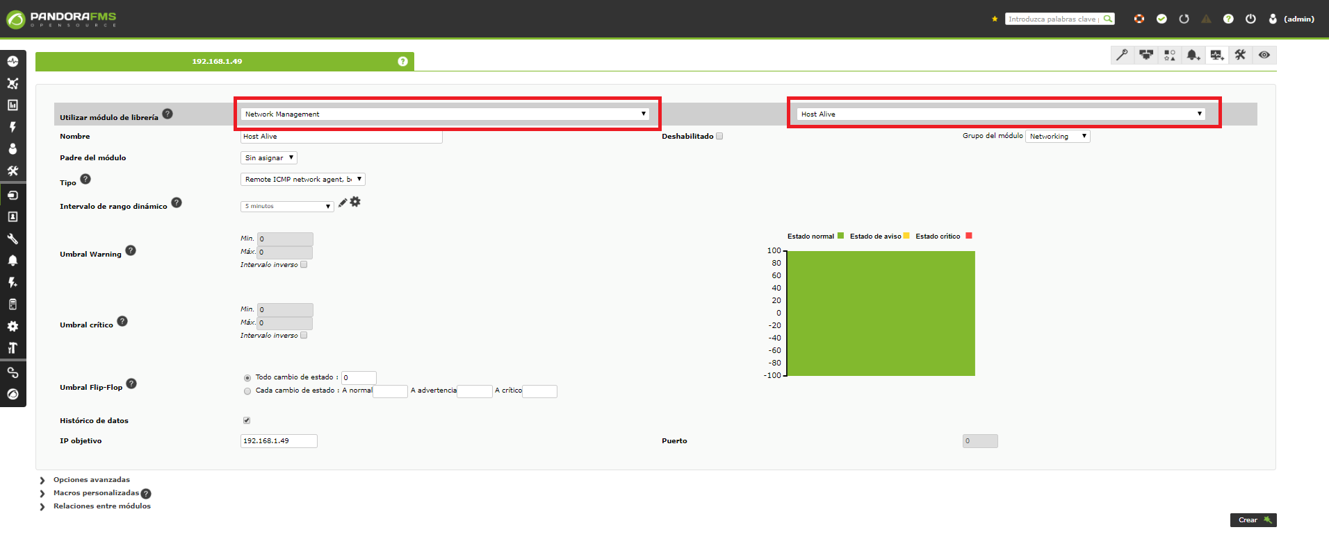

Con esto ya verificaremos si el host esta vivo o no (funcionando) lo miraremos la vista del propio host.

### Agentes en los clientes

Si instalamos agentes en los clientes podremos obtener aún mas información sobre ese equipo, como valores de la CPU o el disco duro, etc..

Veremos la instalación tanto en un cliente Linux (Ubuntu) como Windows .

#### Linux

Lo primero que haremos será en el equipo cliente entrar en este [ENLACE](https://pandorafms.org/es/producto/descargar-gratis-software-de-monitorizacion/) y descargaremos el agente de Linux (será un *.deb*) .

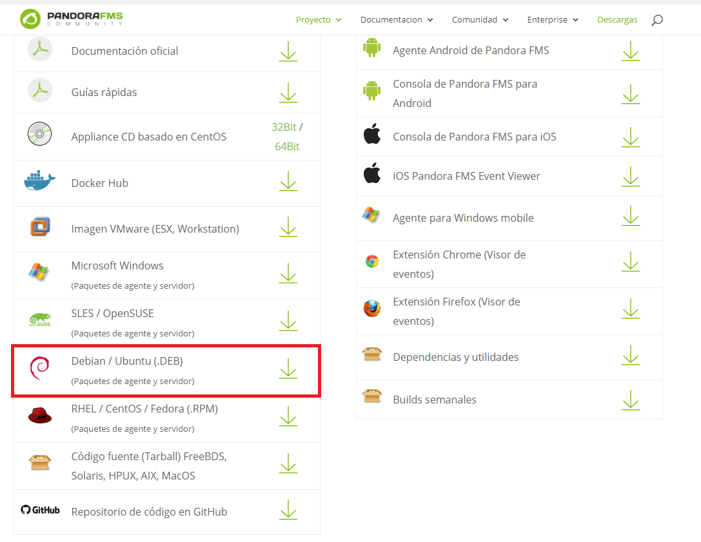

Una vez descargado el agente pasaremos a explicar la instalación y configuración del agente en Linux (Ubuntu)

Luego de esto iremos a la consola donde se haya descargado el agente y ejecutaremos el comando: *sudo dpkg -i nombre del archivo* para instalarlo.

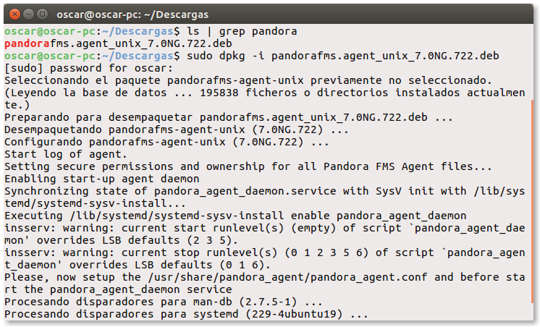

Acabada la instalación iniciaremos el servicio pandora y luego verificamos si esta activo :

*sudo systemctl start pandora_agent_daemon.service*

*sudo systemctl status pandora_agent_daemon.service*

Luego el mismo comando pero enable para que se active automáticamente.

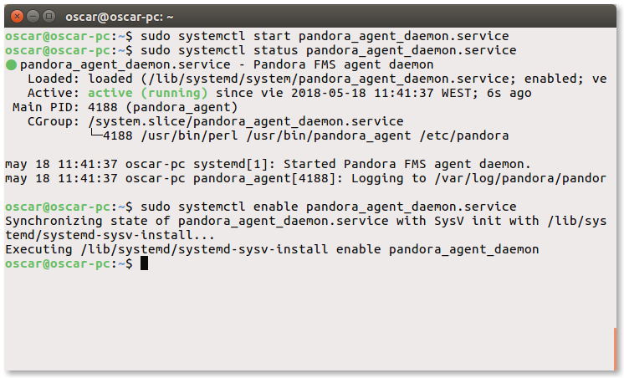

Para configurar el agente tendremos que configurar un fichero que se encuentra en la ruta /etc/pandora/pandora_agent.conf en donde le indicaremos la IP del servidor.

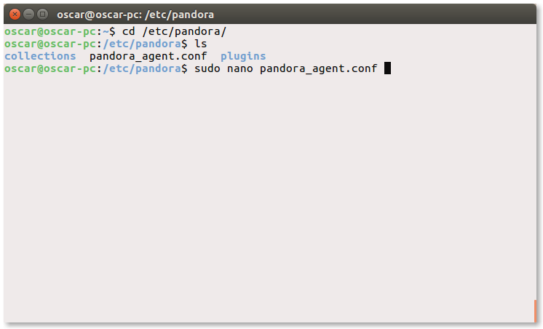

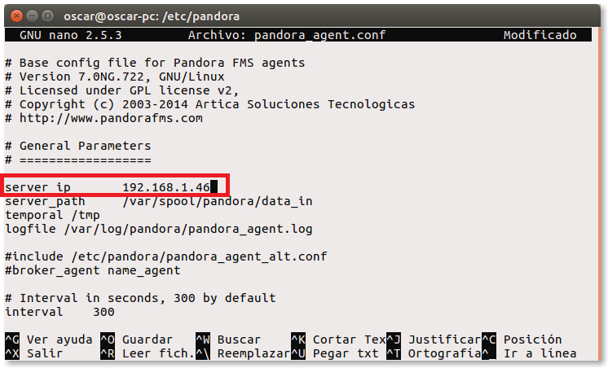

Para acabar reiniciaremos el servicio pandora y verificamos que sigue corriendo.

*sudo systemctl restart pandora_agent_daemon.service*

